Контрольная работа по теме: « Древний Восток».
1 вариант.
Часть А
1.Первые государства появились: а. В труднодоступных джунглях.
б . Около месторождений медной руды. в. Возле больших рек. г.В низменностях.

2. Как называется самая древняя часть Библии?
а.Веды б. Ветхий Завет в.Евангелие. г. Новый завет

3. Дорога, соединившая крупные города Персидской державы, называлась:
а.священной б.царской в.великой г. Поднеесой

4.Какие реки протекают по территории Индии?
а.Хуанхэ и Янзцы б. Инд и Ганг в.Тигр и Ефрат г. Нил

5.Финикию можно назвать: а. страной Большого Хапи б. Поднебесной страной
в. Пурпурной страной г. Всезнающей страной

6. Особое письмо Двуречья называют: а.Клинописью б.Скорописью в. Иероглифами г. Алфавитом

7.« Игра для царей « придуманная в Индии – это: а.Шашки б. Шахматы в. Футбол г. Тенис

8. Первым правителем единого Китая был: а.Ашока б.Конфуций в.Кир Великий г.Цинь Шихуан

9.Какой памятник культуры был создан в Древнем Двуречье? а. пирамида Хеопса
б. храм Бога Яхве в. ворота богини Иштар г. наскальные рисунки в пещере Альтамира

10. Государство располагавшееся между реками Тигр и Евфрат:
а. Урарту б.Междуречье в. Финикия г. Ниневия

11.Царь Хаммурапи известен как: а.полководец б.законодатель в.сборщик налогов г. строитель

12.Столица Ассирийской державы: а. Ниневия б. Персеполь в.Вавилон г.Ур

13.Поселение людей, переселившихся из иной страны–это:
а.колония б.шадуф в.асфальт г.созвездие

14. От кого защищала Северный Китай Великая китайская стена?
а. от ассирийцев б. от гуннов в. от филистимлян г. От вавилонян

15. Самым могущественным правителем Персии был: А) Кир б) Дарий II в) Астиаг г) Дарий I

16. Правитель Египта: А) раджа Б) фараон В) император Г) царь.

17.Группа людей, обладающая определенными правами и обязанностями, передающимися по наследству, называется: а. кастой б.общиной в.рабами г.колонией
18. Большое и сильное государство называется: А.кастой б.общиной В. державой г. колонией
19.Путь из Китая в Средиземноморье: А) Царская дорога Б) Великий шелковый путь
В) Путь из варяг в греки Г) Путь из Египта в Малую Азию

20.Самый известный архитектурный памятник Китая: А) Висячие сады Семирамиды
Б) Великая китайская стена В) Вавилонская башня Г) Мавзолей «Тадж-Махал»

Часть В
1.Установите соответствие между понятиями и их значением.
Понятия | Значение
А.Мумия  Б. Миф  В.Гробница | 1.Высушенное и обмотанное бинтами тело умершего.  2.Сказание о богах и героях.  3.« Дом покойного».
2. Установите соответствие между странами , в которых они жили, и именами мудрецов.
Страны | Имена мудрецов
А.Израиль  Б. Китай  В.Индия | 1.Конфуций.  2.Будда.  3.Соломон.
3. Соотнесите термины и определения:
Термин | Определение
1. Гунны | А. группа людей, обладающая определенными правами и обязанностями
2. Клинопись | Б. Кочевники
3. Каста | В. Существо с телом льва и головой человека
4. Сфинкс | Г. Письменность Древнего Двуречья
5. Держава | Д. сильное и большое государство

4.По легенде индийский царевич Гаутама покинул дворец, долго скитался и решил стать монахом. Он понял, что главное в человеке не происхождение. а личные достоинства Нужно отказаться от насилия и совершенствовать свою душу. Его прозвали Просветленным. Его учение распространилось по всей Индии , а потом и по всему миру. Как называется его учение (религия)?
Ответ ______________.

5.Узнай страну по описанию. Запиши её название.
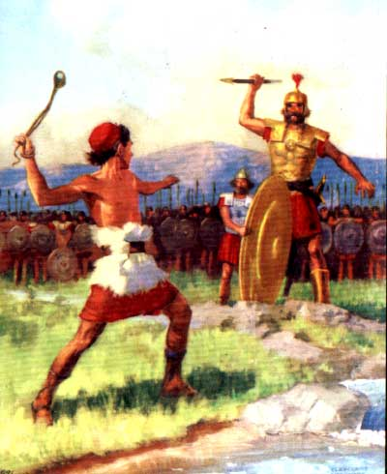
Страна лежала между двумя реками – Тигром и Евфратом. Почвы в ней удивительно плодородны, а разливы рек проходили очень бурно, вода сносила на своём пути всё. Жители делали для орошения полей каналы. Города обычно строили на берегу реки или возле канала. Главными городами в этой стране были Ур и Урук.
Ответ ______________

6.Верны ли утверждения – ДА, Нет:
1. Только простые египтяне должны были подчиняться фараону.
2.Индийцы верили, что каждая каста произошла из какой либо части тела бога Брахмы.
3. Ашшурбанапал был известен своей библиотекой папирусных книг.
4. Царь Соломон славился своей мудростью и богатством

7. Дайте определение следующим понятиям:
1.Клинопись
2.Фараон
3. Колонии
4. Зиккураты

8. Рассмотри иллюстрацию. На ней изображена сцена из Библейского сказания. Что это за история? Напиши её небольшой пересказ (5-7 предложений).
Контрольная работа по теме: « Древний Восток».
2 вариант.
Часть А
1. Самые древние письменные законы на Земле создал царь:
А) Хаммурапи Б) Кир В) Дарий Г) Хеопс

2. Бог древних евреев? А) Иисус Б) Яхве В) Будда Г) Аллах

3. Путь из Китая в Средиземноморье: А) Царская дорога Б) Великий шелковый путь
В) Путь из варяг в греки Г) Путь из Египта в Малую Азию

4.Успешные завоевательные походы фараона Тутмоса были совершены около
а. 1500 г. до н. э. б. 3000 г. до н.э. в. 5000 г. до н. э. г. 1325 г. до н. э.

5.Египетское письмо – это а.Клинопись б. Пиктография в. Иероглифы г. Нумизматика

6. Какое из животных индийцы считали священным? а.козу б. корову в. лошадь г. кошку

7.Густые труднопроходимые леса в Индии называются:
а. джунглями б. тропиками в. оазисами г.лес

8.Материалом для письма в Двуречье служил(и)
а.глиняные таблички б.папирус в.пергамент г. бумага

9. Двуречье – это территория между реками а.Хуанхэ и Янзцы б. Инд и Ганг в.Тигр и Ефрат г.Нил

10. Крупнейшие реки Китая: а Ганг и Инд б.Нил и Иордан в.Тигр и Евфрат г. Хуанхэ и Янцзы

11.Какой памятник культуры был создан в Древнем Египте? А. пирамида Хеопса
б. храм Бога Яхве в. ворота богини Иштар г.наскальные рисунки в пещере Альтамира

12.В какой стране была создана первая часть Библии?
а.в Индии б. в Персии в. в Китае г. в Палестине

13.Группа людей, обладающая определенными правами и обязанностями, передающимися по наследству, называется: а. кастой б.общиной в.рабами г.колонией

14.Где впервые возникло единобожие? А. в Египте б. в Мидии в.в Ассирии г.в Израиле

15. Большое и сильное государство называется: А.кастой б.общиной В. державой г. колонией

16. Осирис, Шамаш, Иштар, Яхве – что их объединяет? А. Это боги, которым поклонялись на Древнем Востоке Б. Это боги, которым поклонялись в Египте
В.Это боги, которым поклонялись в Двуречье

17.Царь Кир известен как А.полководец б.издавал законы В.сборщик налогов Г.строитель городов

18. Самая знаменитая колония Финикии а. Тир б. Персеполь в. Карфаген г.Вавилон

19. Самый известный архитектурный памятник Китая: А) Висячие сады Семирамиды
Б) Великая китайская стена В) Вавилонская башня Г) Мавзолей «Тадж-Махал»

20. Ниневию называли: а) логовищем львов б) логовищем тигров в) берлогой медведей

Часть В
1. Установите соответствие между странами и их достижениями.
Страна | Достижение
А.Финикия  Б. Китай  В.Египет | 1Шелк.  2.Пурпур.  3.Пирамиды.
2.Установите соответствие между странами , в которых они жили, и именами мудрецов.
Страны | Имена мудрецов
А.Израиль  Б. Китай  В.Индия | 1.Конфуций.  2.Будда.  3.Соломон.
3. Соотнесите термины и определения:
Термин | Определение
1. Жрецы | А. сильное и большое государство
2. Клинопись | Б. Кочевники
3. Колония | В. Служители бога
4. Держава | Г. Письменность Древнего Двуречья
5. Гунны | Д. Поселение

4.Китайский мудрец считал главными достоинствами воспитанного человека - поклонение старшим , почитание героев, заботу о младших. И как в семье все подчиняются старшему , так и в государстве, все подчиняются императору, а император должен заботиться о подданных. Его учение стало религией. Как называется его религия?
Ответ ______________

5.Узнай страну по описанию. Запиши её название.
Страна располагалась на берегу Средиземного моря. Там не было крупных рек и широких долин, чтобы заниматься земледелием. Места для пастбищ для скота тоже почти не было. Зато жители страны активно занимались торговлей в самых крупных портовых городах – Тире, Сидоне и Библе.
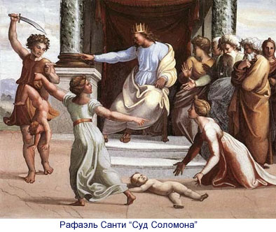
Ответ ______________

6. Верны ли утверждения – ДА,Нет:
1. Только простые египтяне должны были подчиняться фараону.
2.Индийцы верили, что каждая каста произошла из какой либо части тела бога Брахмы.
3. Ашшурбанапал был известен своей библиотекой папирусных книг.
4. Царь Соломон славился своей мудростью и богатством

7. Дайте определение следующим понятиям: 1.Держава
2.Конфуцианство
3.Фараон
4.Иероглифы

8.Рассмотри иллюстрацию. На ней изображена сцена из Библейского сказания. Что это за история? Напиши её небольшой пересказ (5-7 предложений).

